

Consultar Comandos de Negativação
Esta funcionalidade descreve os procedimentos necessários para a consulta dos comandos de negativação. Ao final, devemos ter visualizados alguns comandos de negativação para consulta, conforme os tipos de comando selecionados.
A funcionalidade pode ser acessada via Menu do sistema, no caminho GSAN > Cobrança > Negativação > Consultar Comandos de Negativação.
Feito isso, o sistema visualiza a tela a seguir:

Observação
Informamos que os dados exibidos nas telas a seguir são fictícios, e não retratam informações de clientes.
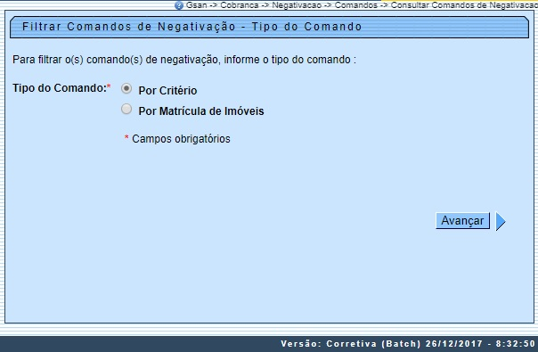

Opção: Por Critério
Ao selecionar a opção Consultar Comandos de Negativação, o sistema exibe a tela inicial acima, contendo as seguintes opções de consulta de comandos:
- Por Critério;
- Por Matrícula de Imóveis.
Ao clicar na opção Por Critério e no botão , o sistema exibe a tela Filtrar Comandos de Negativação - Por Critério, conforme abaixo:
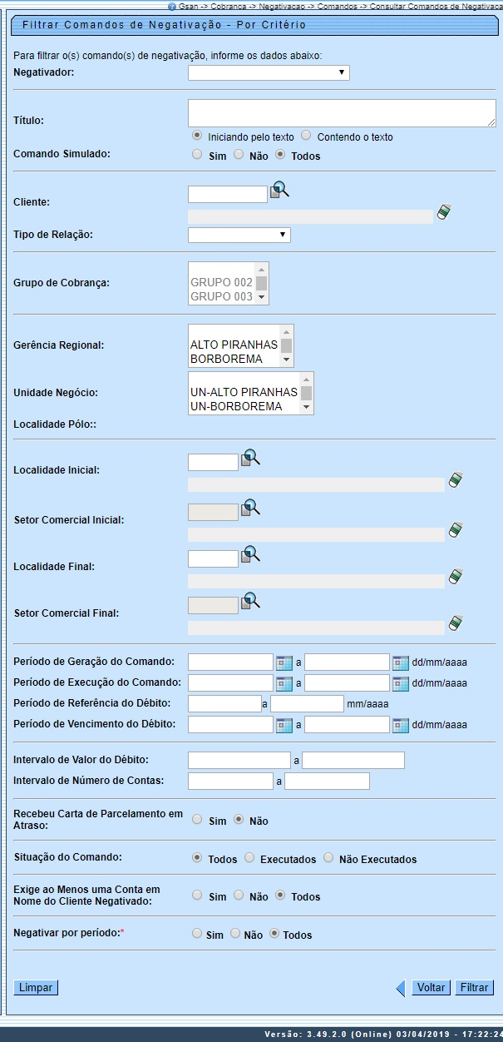
Informe os parâmetros que julgar necessários e clique no botão . Para detalhes sobre o preenchimento dos campos clique AQUI. Atenção: ao selecionar Sim ou Todos no campo Negativar por Período, o sistema consulta os comandos de negativação levando em conta a opção de negativação por período de relacionamento entre o cliente e o imóvel.
Como resultante dos parâmetros informados no filtro, o sistema exibe a tela abaixo, contendo os comandos por critério que atenderam a esses parâmetros.
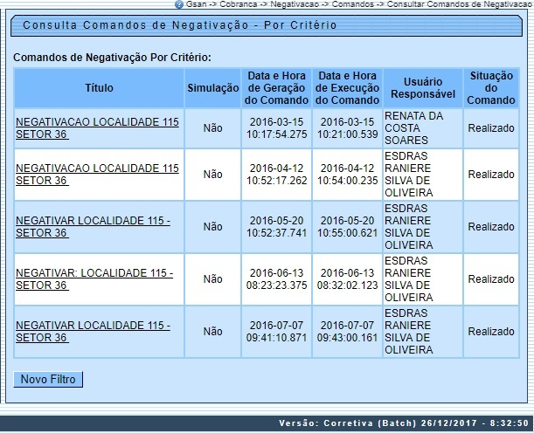
Ao clicar no link do campo Título, o sistema exibe a tela abaixo, contendo os links:
- Dados Gerais;
- Dados do Débito;
- Dados do Imóvel; e
- Dados da Localização.
Clique sobre o hiperlink desejado e serão expandidas as informações em tela.
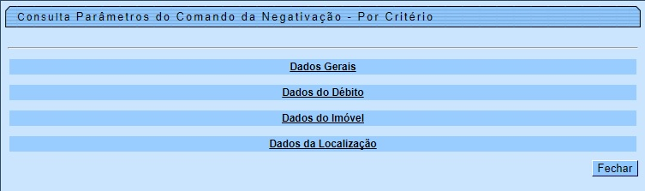
Após clicar nos links, o sistema expande as informações, conforme tela abaixo. Para retornar à situação anterior da tela, clique novamente no link:
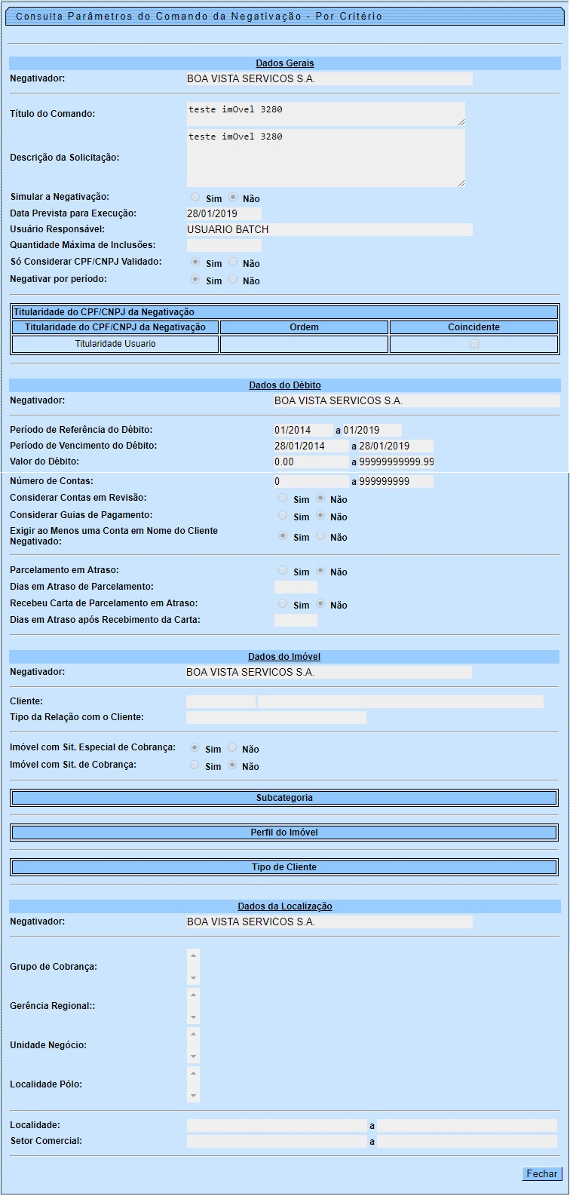

Opção: Por Matrícula de Imóveis
Veremos a seguir os procedimentos utilizando a opção Por Matrícula de Imóveis. Marque a opção e clique no botão .
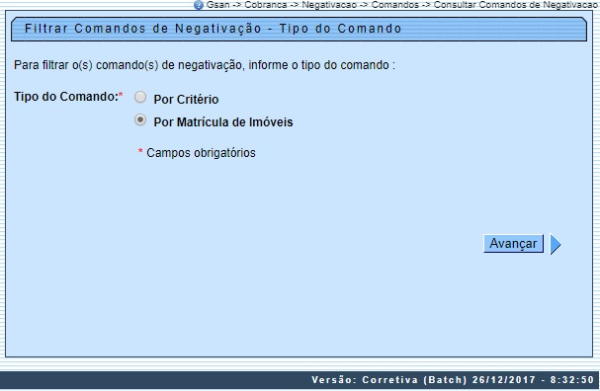
Ao clicar na opção Por Matrícula de Imóveis e no botão , o sistema exibe a tela Filtrar Comandos de Negativação - Por Matrícula de Imóveis, conforme abaixo:
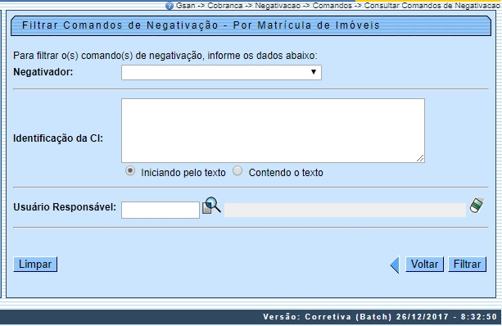
Informe os parâmetros que julgar necessários e clique no botão . Para detalhes sobre o preenchimento dos campos clique AQUI.
Como resultante dos parâmetros informados no filtro, o sistema exibe a tela abaixo, contendo os comandos Por Matrícula de Imóveis, que atenderam a esses parâmetros.
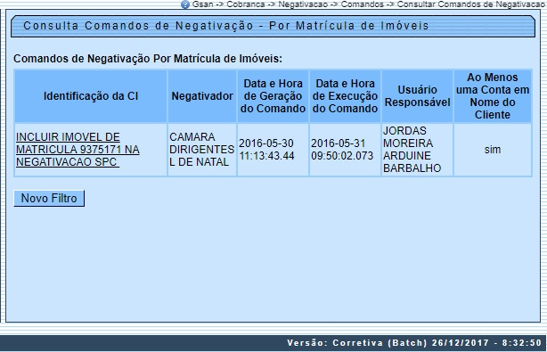
Ao clicar no link do campo Identificação da CI, o sistema exibe a tela Consultar Inclusões da Negativação, conforme abaixo:
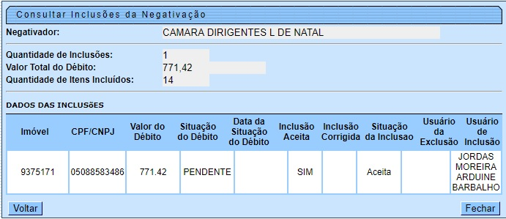

Preenchimento dos Campos Opção: Por Critério
Campo | Preenchimento dos Campos
Negativador | Selecione uma das opções disponibilizadas pelo sistema.
Título | Informe o título ou parte do título e marque uma das opções:  Iniciando pelo texto;  Contendo o texto.
Comando Simulado | Informe Sim para filtrar os comando simulados, caso contrário, marque a opção Não, ou para filtrar ambas as opções, marque em Todos.
Cliente | Informe o código do cliente, ou clique no botão , link Pesquisar Cliente, para selecionar o cliente desejado. O nome será exibido no campo ao lado.  Para apagar o conteúdo do campo, clique no botão sob o campo em exibição.
Tipo de Relação | Selecione uma das opções disponibilizadas pelo sistema.
Grupo de Cobrança | Caso este campo seja informado, o sistema desabilita os seguintes campos:  Gerência Regional;  Unidade de Negócio.
Gerência Regional | Caso este campo seja informado, o sistema desabilita o campo Grupo de Cobrança.  Para selecionar um item, clique sobre o item desejado.  Para selecionar mais de um item, mantenha a tecla Ctrl pressionada e clique nas demais opções desejadas.
Unidade de Negócio | Caso este campo seja informado, o sistema desabilita o campo Grupo de Cobrança.  Para selecionar um item, clique sobre o item desejado.  Para selecionar mais de um item, mantenha a tecla Ctrl pressionada e clique nas demais opções desejadas.
Localidade Polo:
Localidade Inicial | Informe o código da localidade, ou clique no botão , link Pesquisar Localidade, para selecionar a localidade desejada. O nome será exibido no campo ao lado.  Para apagar o conteúdo do campo, clique no botão ao lado do campo em exibição.
Setor Comercial Inicial | Informe o código do setor comercial, ou clique no botão , link Pesquisar Setor Comercial, para selecionar o setor desejado. O nome será exibido no campo ao lado.  Para apagar o conteúdo do campo, clique no botão ao lado do campo em exibição.
Localidade Final | Informe o código da localidade, ou clique no botão , link Pesquisar Localidade, para selecionar a localidade desejada. O nome será exibido no campo ao lado.  Para apagar o conteúdo do campo, clique no botão ao lado do campo em exibição.
Setor Comercial Final | Informe o código do setor comercial, ou clique no botão , link Pesquisar Setor Comercial, para selecionar o setor desejado. O nome será exibido no campo ao lado.  Para apagar o conteúdo do campo, clique no botão ao lado do campo em exibição.
Período de Geração do Comando | Informe as datas referentes ao período de geração do comando, no formato dd/mm/aaaa (dia, mês, ano), ou clique no botão , link Pesquisar Data - Calendário, para selecionar as datas desejadas.
Período de Execução do Comando | Informe as datas referentes ao período de execução do comando, no formato dd/mm/aaaa (dia, mês, ano), ou clique no botão , link Pesquisar Data - Calendário, para selecionar as datas desejadas.
Período de Referência do Débito | Informe as datas referentes ao período de referência do débito, no formato mm/aaaa (mês, ano).
Período de Vencimento do Débito | Informe as datas referentes ao período de vencimento do débito, no formato dd/mm/aaaa (dia, mês, ano), ou clique no botão , link Pesquisar Data - Calendário, para selecionar as datas desejadas.
Intervalo de Valor do Débito | Informe o intervalo de valor do débito a ser filtrado.
Intervalo de Número de Contas | Informe o intervalo de número de contas a ser filtrado.
Recebeu Carta de Parcelamento em Atraso | Selecione a opção Sim para filtrar os comandos de clientes que receberam cartas de parcelamento em atraso, caso contrário, informe a opção Não.
Situação do Comando | Selecione a opção Executados para filtrar os comandos já executado; ou a opção Não Executados para filtrar os comandos que ainda não foram executados; ou Todos para filtrar ambas as opções.
Exige ao Menos uma Conta em Nome do Cliente Negativado | Selecione a opção Sim para filtrar o comando de cliente com ao menos uma conta em nome do cliente negativado, caso contrário, informe a opção Não; ou marque em Todos para filtrar ambas as opções.
Negativar por Período | Campo obrigatório. Selecionando Sim ou Todos, o sistema consulta os comandos de negativação levando em conta a opção de negativação por período de relacionamento de cliente com imóvel.

Preenchimento dos Campos Opção: Por Matrícula de Imóveis
Campo | Preenchimento dos Campos
Negativador | Selecione uma das opções disponibilizadas pelo sistema.
Identificação da CI | Informe o título ou parte do título e marque uma das opções:  Iniciando pelo texto;  Contendo o texto.
Usuário Responsável | Informe o código do usuário, ou clique no botão para selecionar o usuário desejado. O nome será exibido no campo ao lado.  Para apagar o conteúdo do campo, clique no botão sob o campo em exibição.

Funcionalidade dos Botões
Botão | Descrição da Funcionalidade
 | Ao clicar neste botão, o sistema avança para tela seguinte.
 | Ao clicar neste botão, o sistema comanda a execução do filtro com base nos parâmetros informados.
 | Ao clicar neste botão, o sistema permite consultar um dado nas bases de dados.
 | Ao clicar neste botão, o sistema apaga o conteúdo do campo em exibição.
Ao clicar neste botão, o sistema permite consultar uma data válida, no formato dd/mm/aaaa (dia, mês, ano).
Para obter detalhes sobre o preenchimento do campo de datas, clique no link Pesquisar Data - Calendário.
 | Ao clicar neste botão, o sistema limpa o conteúdo dos campos na tela.
 | Ao clicar neste botão, o sistema retorna à tela anterior.
 | Ao clicar neste botão, o sistema retorna à tela de filtro.
 | Ao clicar neste botão, o sistema fecha a tela em exibição.

Referências
Consultar Comandos de Negativação

Termos Principais
Cobrança
Clique aqui para retornar ao Menu Principal do GSAN.

